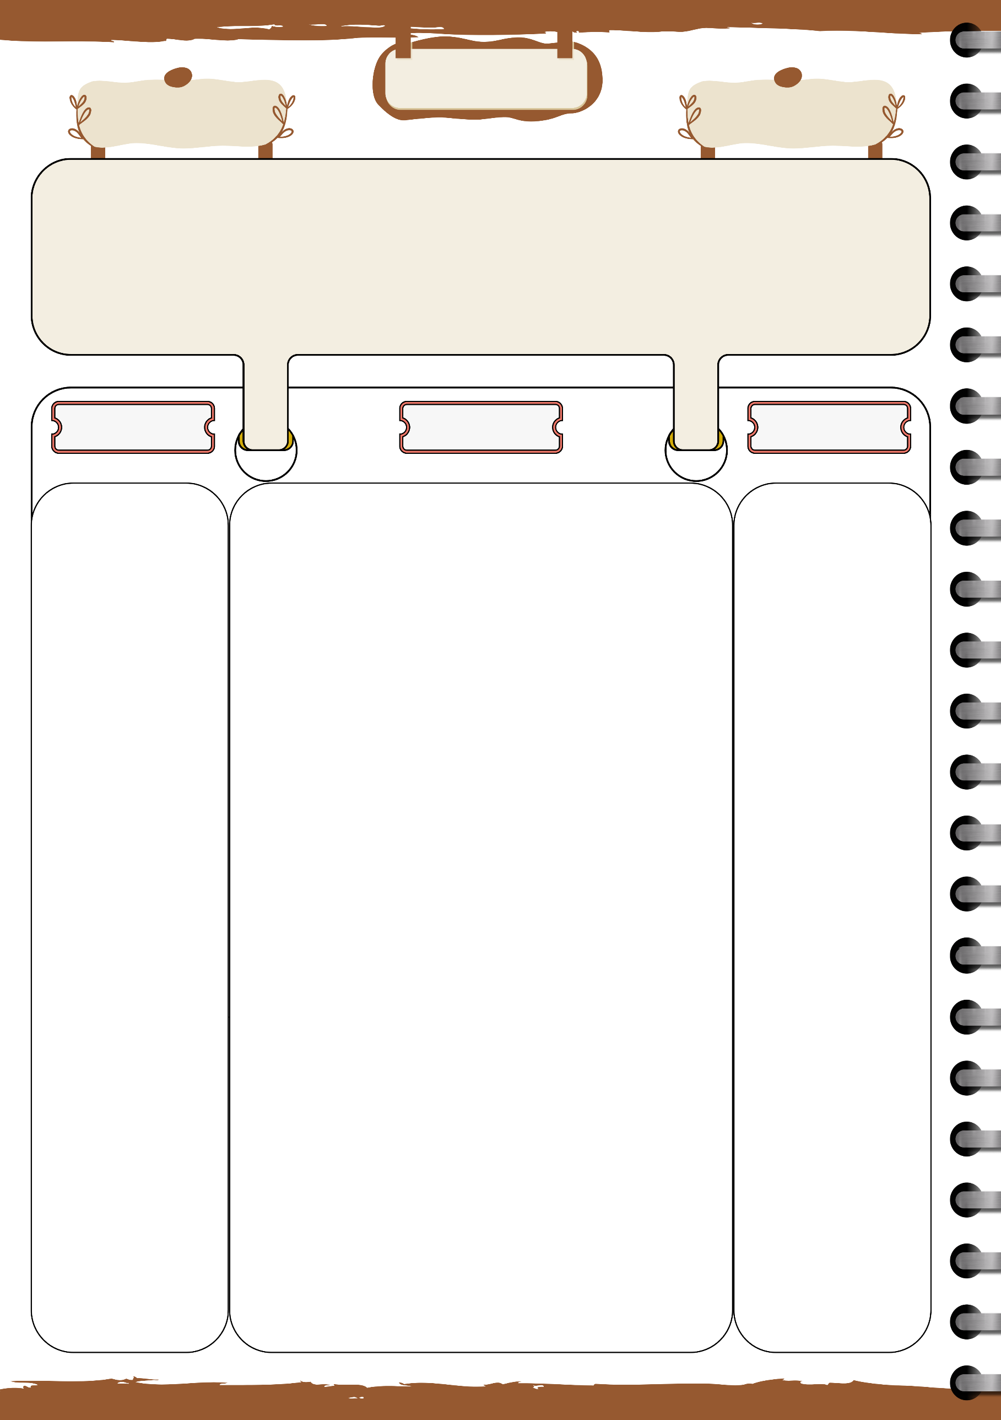

**متوسطة : .........................**

**الأستاذ بلحوسين ميلود**

|  |  |  |  |  |
| --- | --- | --- | --- | --- |
| **الميدان : أنشطة عددية** | **يوم : ......../ ......../ ........** | | | **المستوى : السنة الرابعة متوسط** |
| **المقطع التعلمي : الثالث** |  |  | | **المدة : ساعة واحدة** |
| **الباب : المعادلات و المتراجحات** | | **المراجع : الكتاب المدرسي – المنهاج – الوثيقة المرافقة – دليل الأستاذ** | | |
| **المورد المعرفي : حل معادلة يؤول حلها إلى حل معادلة الجداء المعدوم** | | | **الوسائل : سبورة – أقلام – حاسبة - داتا شاو (اختياري)** | |
| **مركبات الكفاءة المستهدفة : تمكين المتعلم من توظيف التحليل في حل المعادلات التي تؤول إلى حل معادلة الجداء المعدوم واستنتاج القواعد اللازمة لذلك.** | | | | | |

**مذكرة رقم : 02**

تهيئة : حل كلا من المعادلتين التاليتين :

وضعية تعلمية : مقترحة

لتكن العبارة

1/ حلل العبارة F إلى جداء عاملين من الدرجة الأولى

2/ حل المعادلة

3/ بناءا على ماسبق حل المعادلات التالية :

القاعدة :

|  |
| --- |
| لحل معادلة ليست من الدرجة الأولى نتبع الخطوات التالية :  1/ ننقل كل الحدود إلى الطرف الأيسر  2/ نحلل الطرف الأيسر على شكل جداء عاملين من الدرجة الأولى  3/ نستعمل خاصية الجداء المعدوم |

**مثال**:

|  |  |  |  |  |  |  |  |  |  |  |  |  |  |  |  |  |  |  |  |
| --- | --- | --- | --- | --- | --- | --- | --- | --- | --- | --- | --- | --- | --- | --- | --- | --- | --- | --- | --- |
| |  |  |  | | --- | --- | --- | |  | أو |  | |  | أو |  | |  | أو |  |   للمعادلة حلان هما : و | |  |  |  | | --- | --- | --- | |  | أو |  | |  | أو |  | |  | أو |  |   للمعادلة حلان هما : و |

**تقويم و ملاحظات**

**تشخيصي :**

تهيئة التلاميذ للدرس الجديد من خلال تذكيرهم بخاصية الجداء المعدوم، وفهم كيفية تطبيقها في المعادلات البسيطة، وتقييم مدى استعدادهم لفهم كيفية تحويل المعادلات إلى معادلات يمكن حلها باستخدام هذه الخاصية

**تكويني :**

بناء وتطوير فهم التلاميذ لكيفية حل المعادلات التي تؤدي إلى معادلة الجداء المعدوم من خلال نشاط تطبيقي يتضمن تحليل المعادلات إلى جداء عوامل، وحل المعادلات باستخدام خاصية الجداء المعدوم.

مساعدة التلاميذ على استنتاج القاعدة للجذر التربيعي و تحديد خواصه

**الـمــراحــل**

**التمهيد**



5 min – 10 min

**بناء التعلمات**

20 min – 25 min

**المعارف**

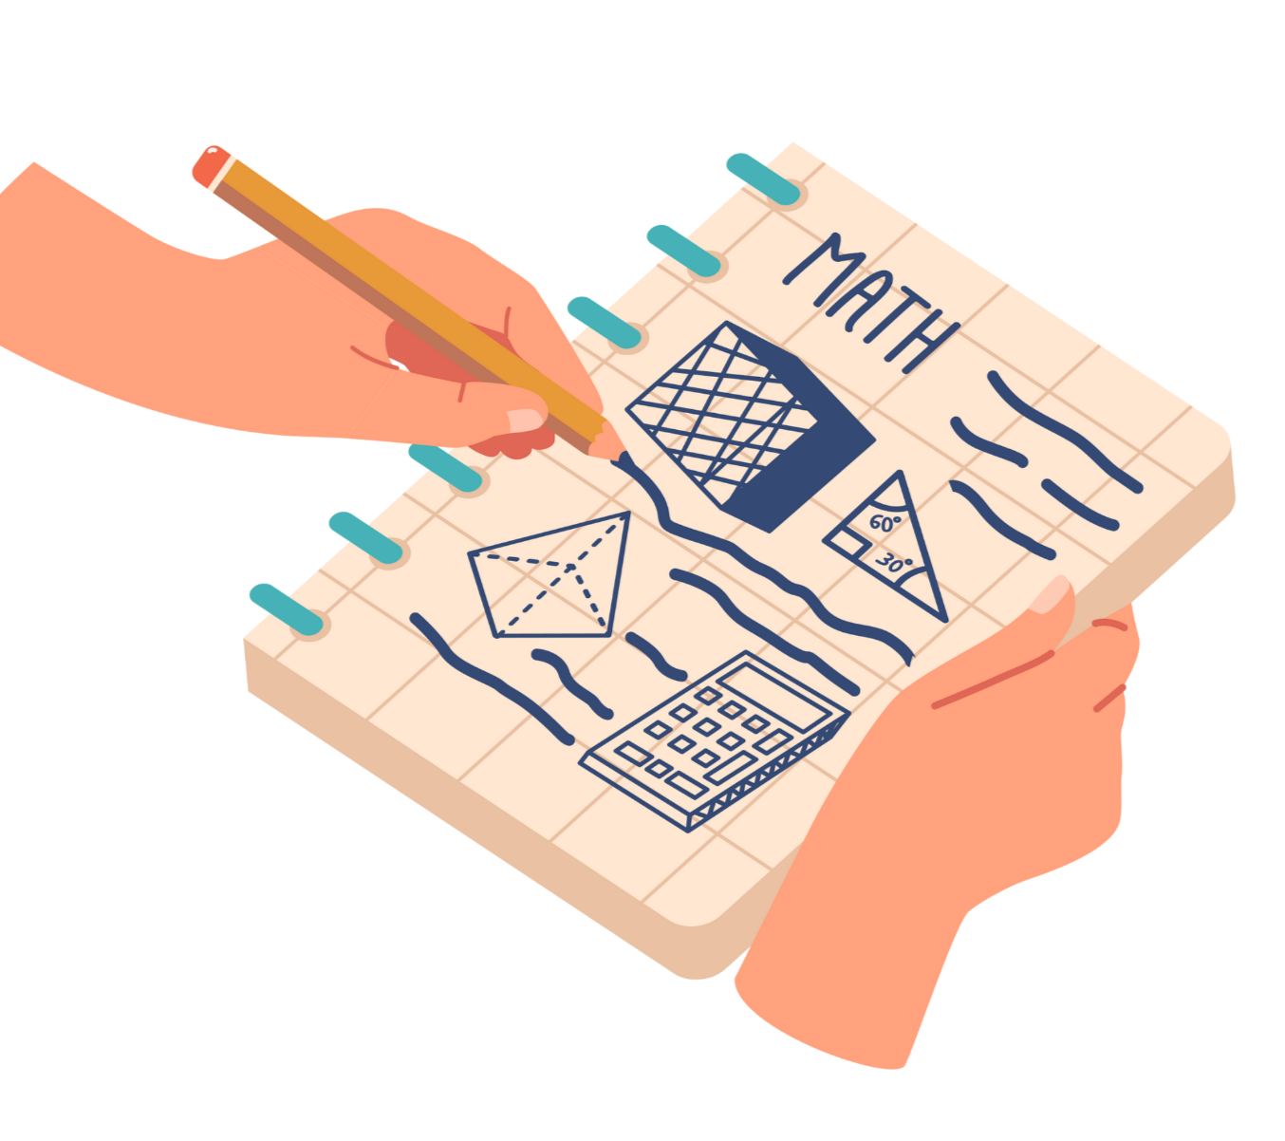

10 min – 15 min

**سير الحصة**

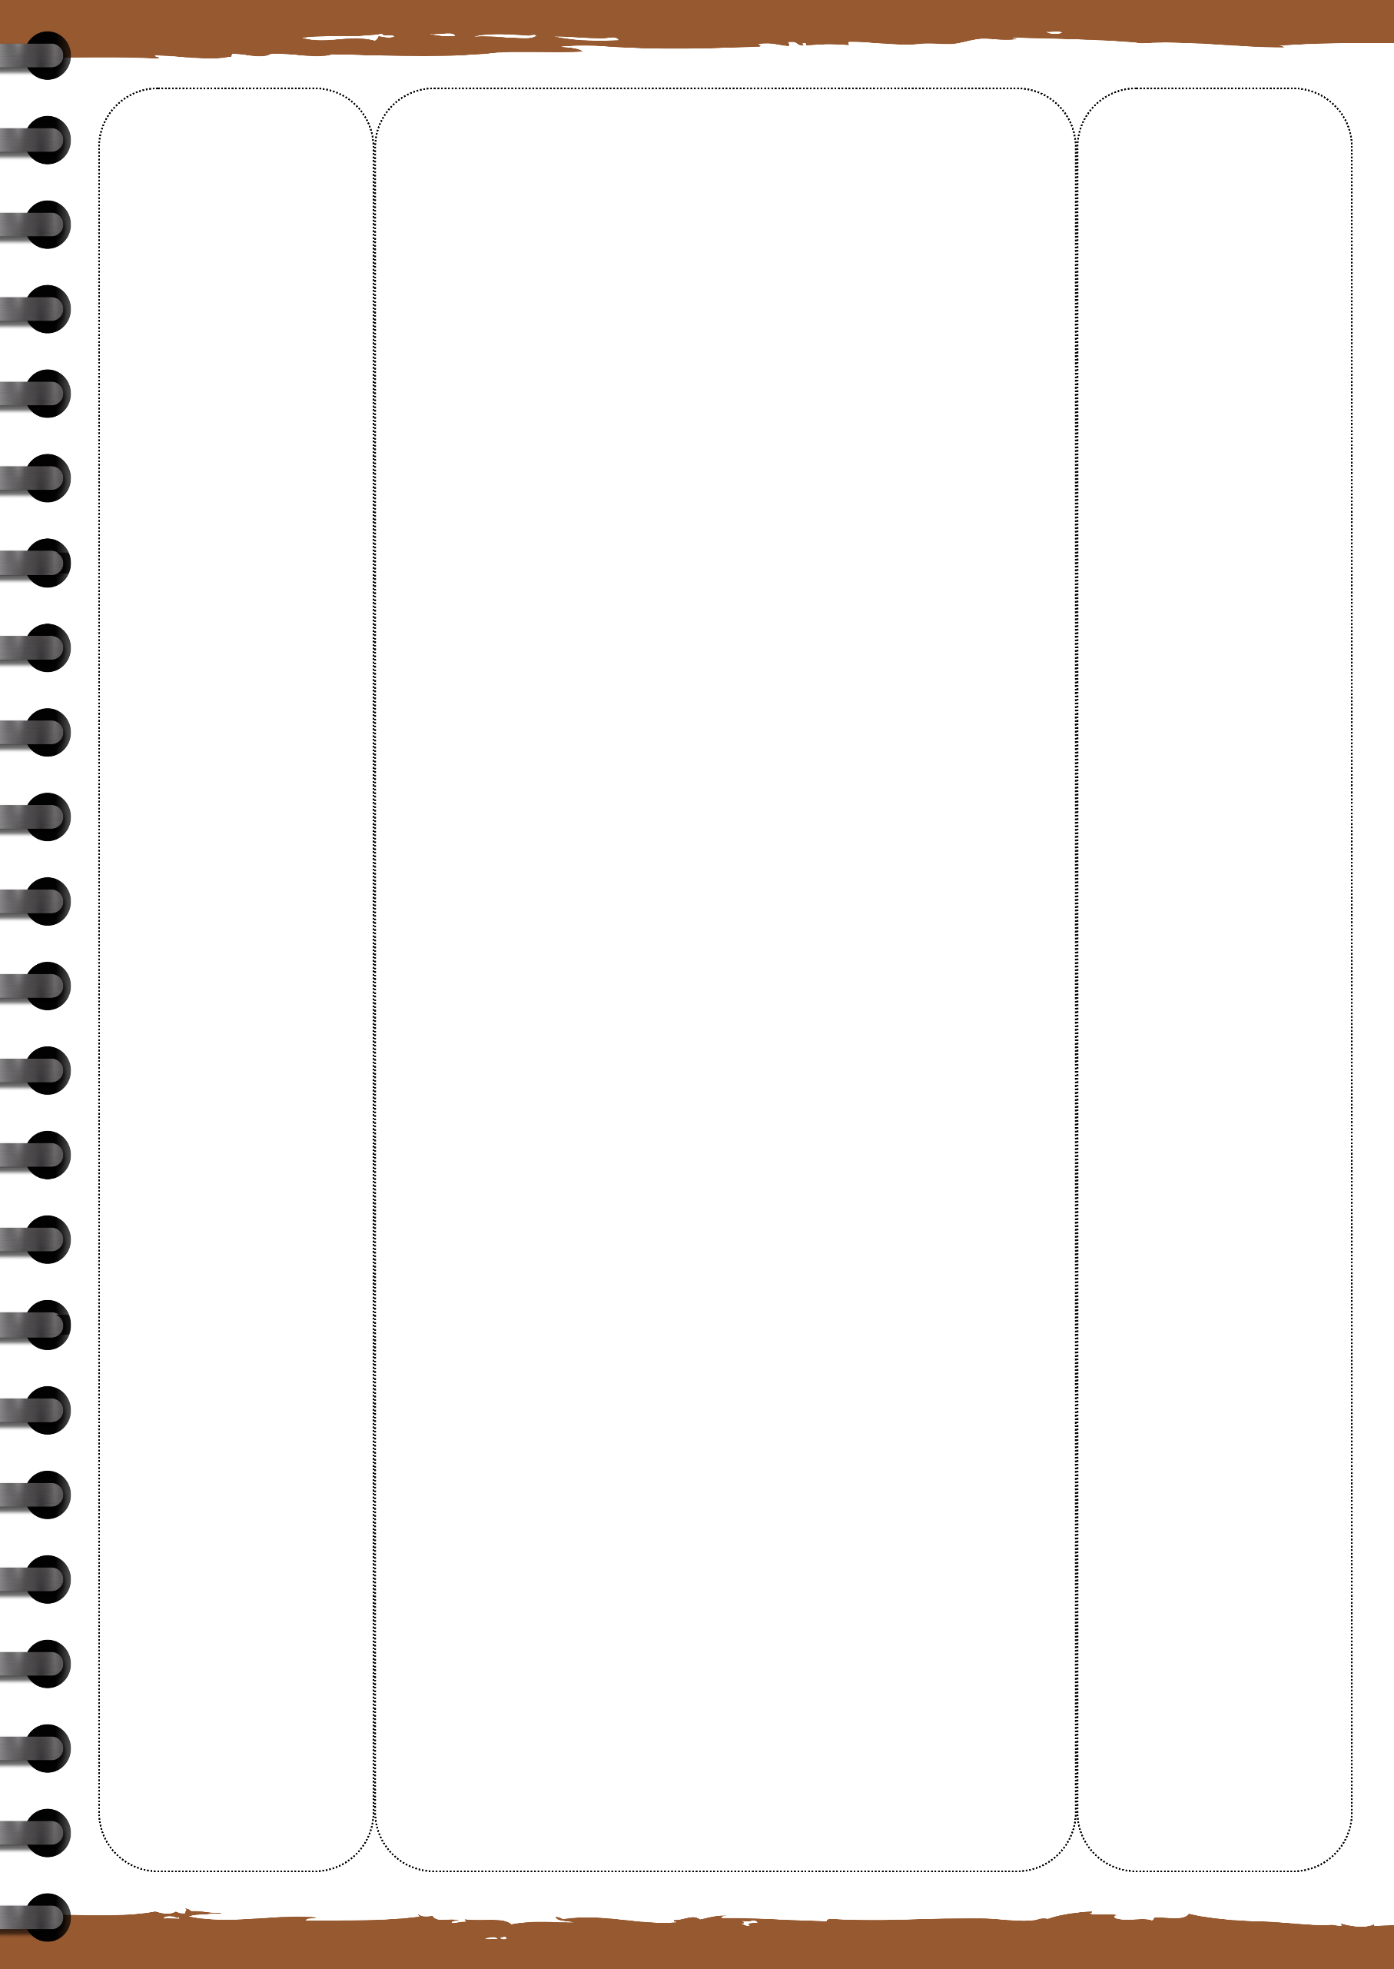

تطبيق:

حل المعادلتين التاليتين :

في المنزل :

قم بحل المعادلة التالية بطريقتين مختلفتين :

**الإستثمار**



10 min – 15 min

**ختامي :**

تقييم مدى تحقيق التلاميذ لأهداف الدرس من خلال تمارين تطبيقية متعددة واختبار قدرتهم على تحليل معادلات وتحويلها إلى معادلات جداء معدوم

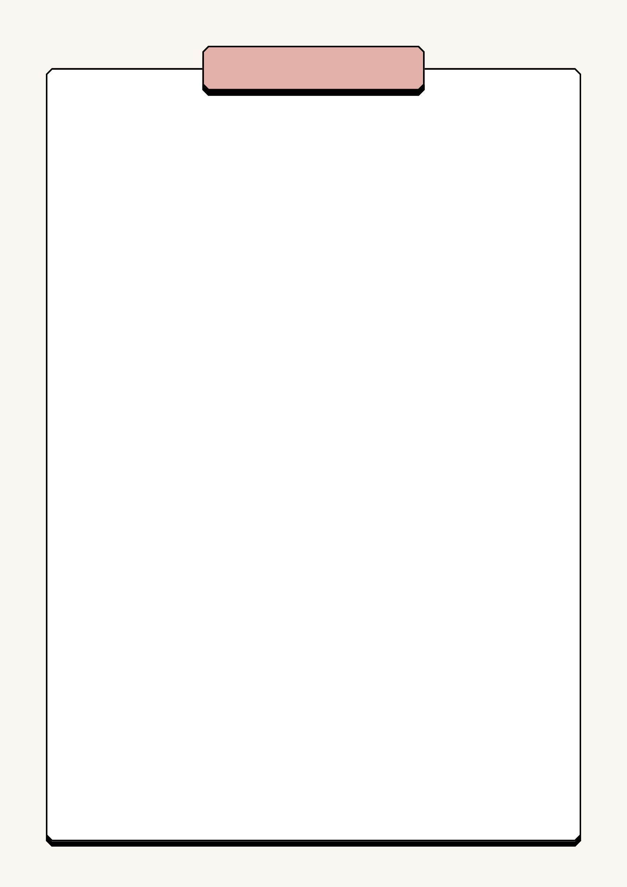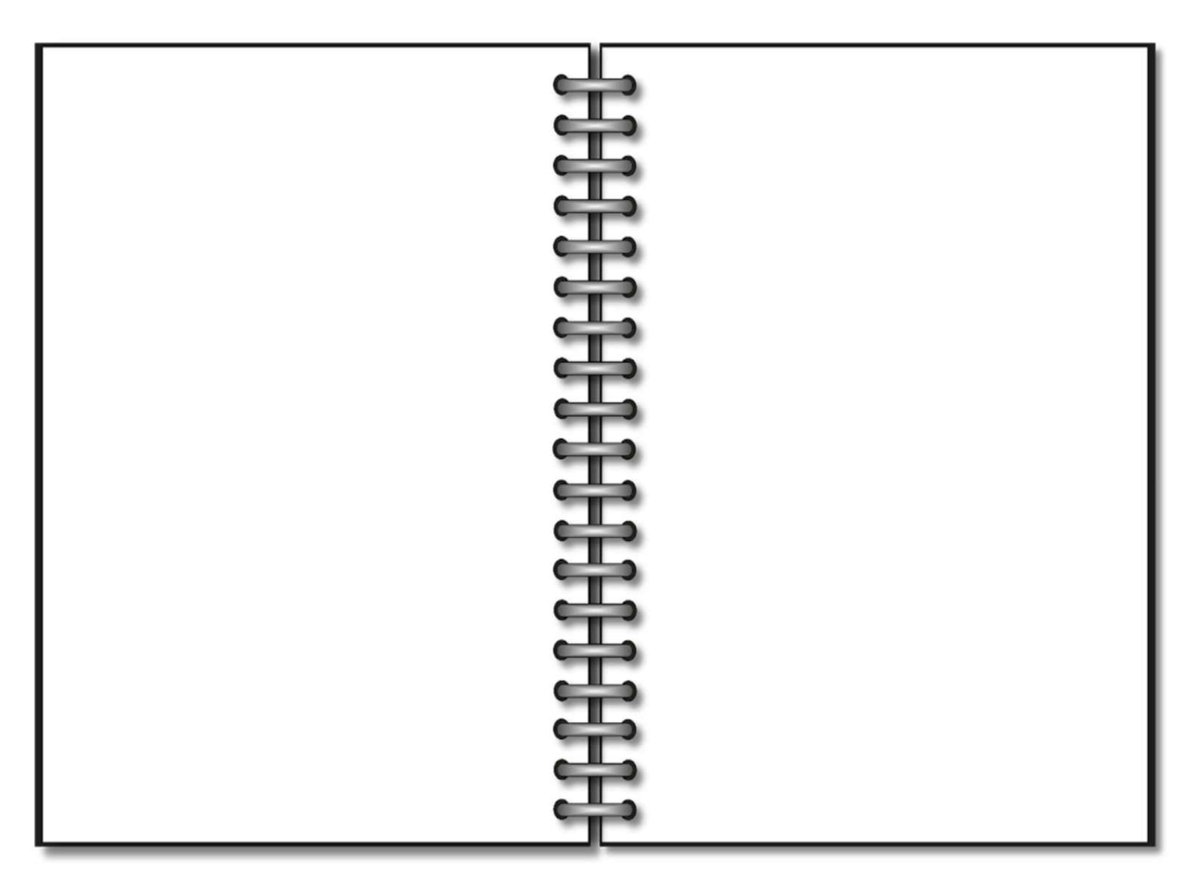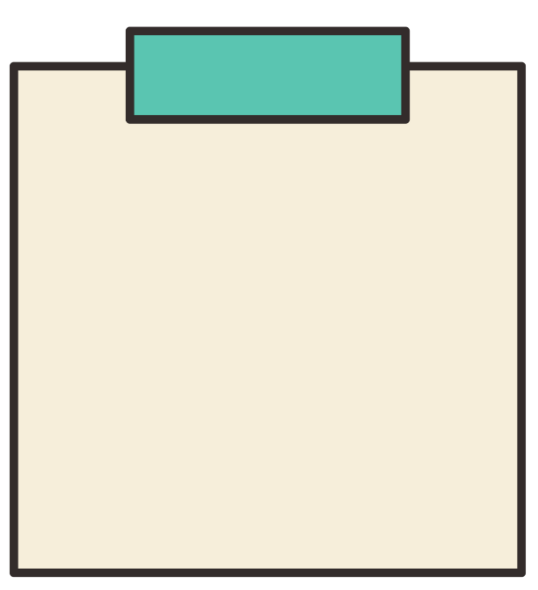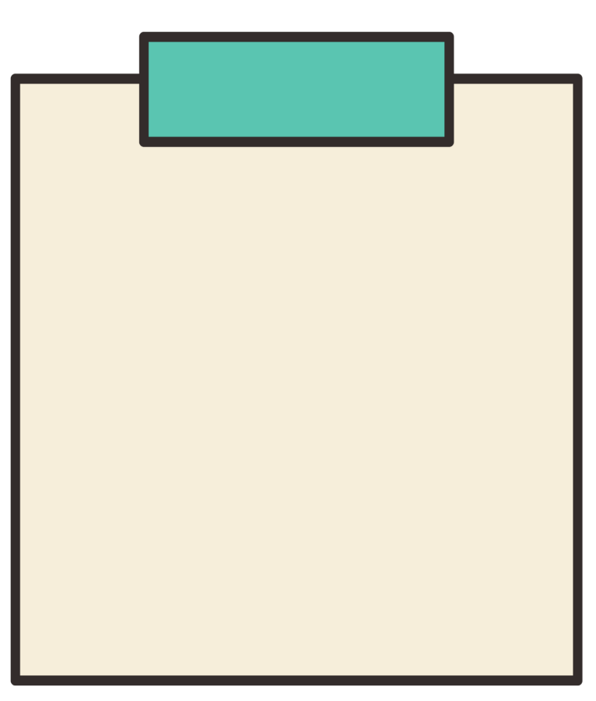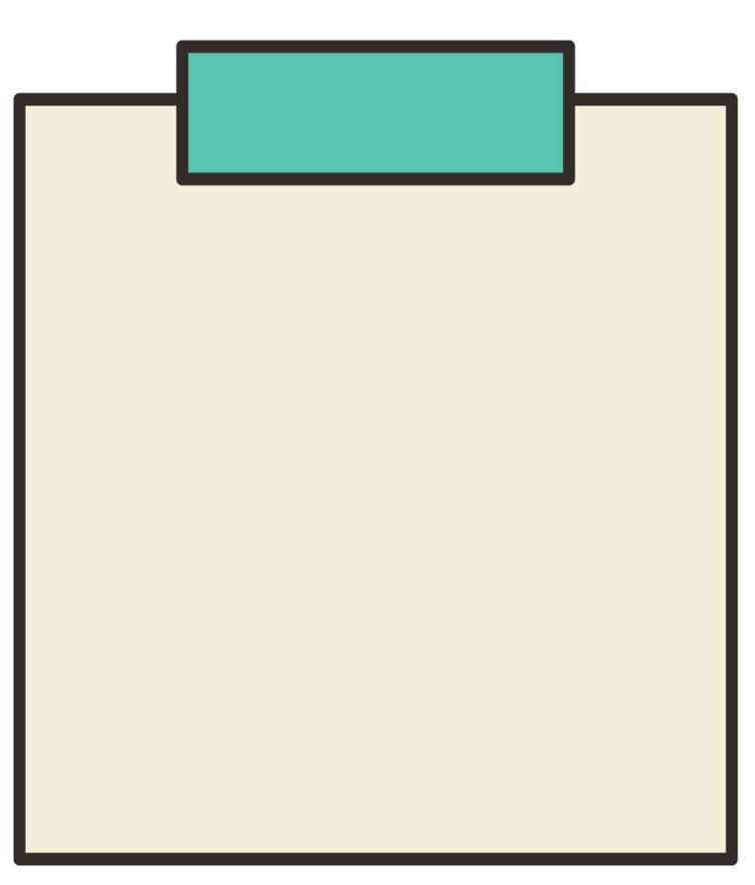

**المعيقات التي قد تواجه التلاميذ أثناء تقديم الدرس**

**الأهداف التعليمية**

**المكتسبات القبلية**

**مرفقة لمذكرة 02**

**معرفية :**

**- فهم خصائص معادلة الجداء المعدوم وتطبيقها.**

**- استنتاج القواعد الخاصة بحل المعادلات باستخدام التحليل إلى جداء عوامل.**

**مهارية :**

**- حل المعادلات باستخدام خاصية الجداء المعدوم.**

**- تحليل المعادلات إلى جداء عوامل من الدرجة الأولى.**

**وجدانية :**

**- تعزيز ثقة المتعلم في استخدام الأساليب الرياضية.**

**- زيادة الاهتمام بالرياضيات وتقديرها كأداة لحل المشكلات.**

**المكتسبات القبلية التي يجب أن يكون التلميذ على دراية بها قبل التطرق إلى هذا الدرس:**

**-فهم خاصية الجداء المعدوم، التي تنص على أنه إذا كان الجداء ab = 0 ، فيجب أن يكون a = 0 أو b = 0**

**-قدرة التلميذ على تحليل المعادلات متعددة الحدود إلى جداء عوامل من الدرجة الأولى.**

**-معرفة كيفية النشر و التبسيط مثل (a + b)(c + d) = ac + ad + bc + bd**

**-القدرة على حل المعادلات من الدرجة الأولى (مثل ax + b = 0) باستخدام القواعد الأساسية.**

**هذه المكتسبات ضرورية لمساعدة التلميذ في فهم وتطبيق القواعد المتعلقة بحل المعادلات التي تؤدي إلى معادلة الجداء المعدوم.**

**المرحلة البنائية :**

صعوبة التحليل إلى جداء عوامل:

التلاميذ قد يجدون صعوبة في تحليل العبارات مثل (1 - 2x)(4x - 3) - 3(4x - 3).

الحل: يجب تقديم التلميحات بطريقة واضحة، مثل تذكيرهم بالقواعد السابقة مثل التوزيع وتبسيط العبارات قبل البدء في التحليل. يمكن إجراء تمارين تدريجية لتقوية هذه المهارة.

الارتباك في الحل باستخدام الجداء المعدوم:

التلاميذ قد يواجهون صعوبة في تحديد ما إذا كان يمكن تطبيق خاصية الجداء المعدوم بشكل صحيح.

الحل: التأكيد على أن الجداء المعدوم يمكن تطبيقه فقط بعد تحليل المعادلة إلى جداء عوامل من الدرجة الأولى. يمكن استخدام أمثلة توضيحية وحل المعادلات خطوة بخطوة أمامهم.

مشاكل في التعامل مع معادلات الدرجة الثانية

قد يواجه التلاميذ صعوبة في التعامل مع المعادلات التربيعية مثل 5x^2 - 10x = 0 أو 9x^2 - 16 = 0

تشجيع التلاميذ على التفكير في العوامل المشتركة أولًا، مثل استخراج العامل المشترك ، ثم تطبيق خاصية الجداء المعدوم. يمكن استخدام تمارين تدريجية لزيادة التفاعل والفهم.

**المرحلة التشخيصية**

صعوبة فهم خاصية الجداء المعدوم:

قد يواجه بعض التلاميذ صعوبة في فهم أن الجداء المعدوم يعني أن أحد العوامل يجب أن يكون صفرًا.

الحل: يمكن تبسيط المفهوم باستخدام أمثلة ملموسة مثل

(x - 2)(x + 3) = 0 مع شرح أن الحل سيكون عندما يكون أحد العوامل صفرًا ، كما يمكن استخدام أنشطة تفاعلية أو ألعاب تعليمية لتوضيح هذا المفهوم.

عدم فهم كيفية حل المعادلات البسيطة:

بعض التلاميذ قد يواجهون صعوبة في حل المعادلات البسيطة مثل (7x - 2)(x + 1) = 0.

الحل: التأكيد على الخطوات الأساسية لحل المعادلات (نقل الحدود إلى الطرف الآخر، استخدام الجداء المعدوم). كما يمكن استخدام الرسوم التوضيحية أو الحوافز البصرية لتبسيط الفكرة.